你是一位股票研究专家，你目前的主要工作是...
结论
- 广西广电（600936）已于2025年8月底完成重大资产置换，上市公司主业由“广电网络”转型为“数智工程、勘察设计与试验检测、新材料及机电设备生产与销售”等智慧交通相关业务，备考口径显示资产质量与盈利能力显著改善，但2025年Q1仍处于旧业务亏损周期、且25Q3季度指标显示实际扭亏尚未兑现，需以全年并表后数据验证转型成效与盈利可持续性。
- 广播电视与网络视听行业2024年总收入与实际创收保持中高速增长、OTT/大屏提价与监管规范利好牌照商，但电视广播上市板块（有线电视）仍整体承压，用户结构与盈利修复依赖监管落地与5G/一网整合推进。广西广电原主业（广电网络）属亏损梯队，转型后有望脱离板块负拖累，核心看交科集团业务落地与区域资源协同的兑现节奏。
- 投资抓手：短期关注资产并表后的经营数据与订单执行；中期关注智慧交通领域“全产业链一体化+区域工程资源+数字化信息系统集成”的规模化复制，以及国企资源协同带来的现金流与风险控制改善；同时密切跟踪广电监管与大屏端价格策略对原业务残余影响（如政企项目回款、用户结构）在剥离后是否仍有历史尾项扰动。
1. 行业数据、同比增速与今年/明年预期
- 全国广电与网络视听行业规模与增速
- 2024年全国广电与网络视听行业总收入为14878.02亿元，同比**+5.32%；其中实际创收收入12855.87亿元**，同比**+5.27%**。
- 构成侧显示：2024年有线电视网络收入739.37亿元、网络视听收入6346.18亿元、实际创收12855.87亿元，较2022/2023年继续增长；有线电视收入2023-2024小幅回升，网络视听与实际创收连续增长（见下图）。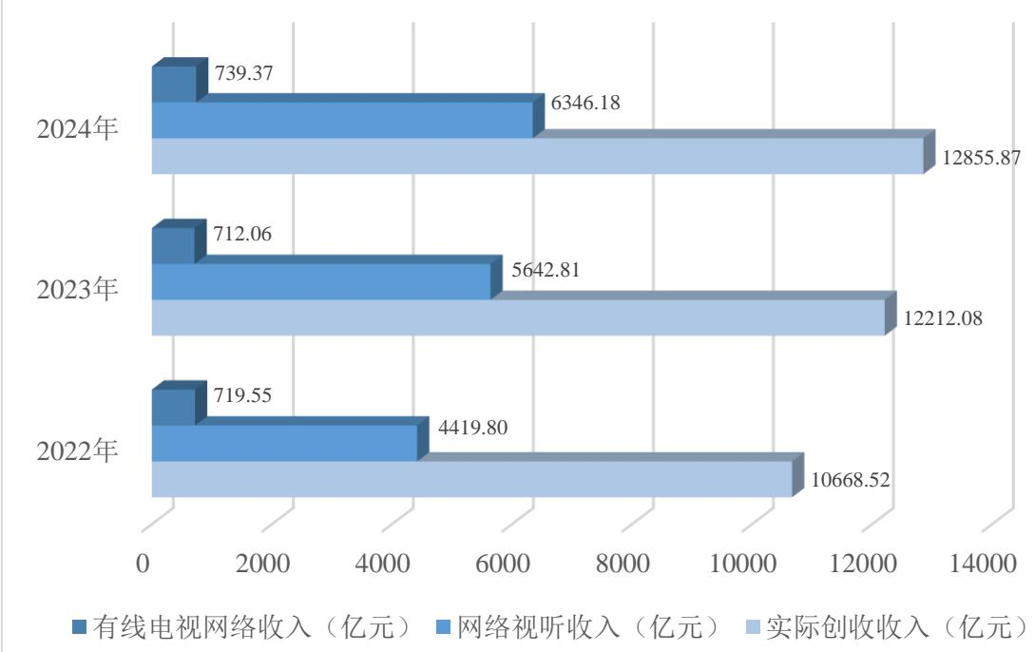
- 网络视听行业
- 2024年中国网络视听市场规模为12226.49亿元，同比增长（具体比例未给出），下沉市场释放活力。
- 电视广播（申万板块）上市公司群体表现
- 2024年板块实现营收438.36亿元，同比**-3.5%；归母净利润-13.74亿元**（亏损）。2025Q1营收97.29亿元，同比**-1.2%；归母净利润-0.9亿元**（亏损收窄）。
- 另一口径显示：2025Q1营收97.92亿元，同比**-1.75%；归母净利润-0.88亿元**，毛利率/净利率分别降至23.99%/-0.77%。
- 广电板块（11家有线电视）
- 2024年合计营收406.65亿元，同比**-3.7%；归母净亏损26.94亿元**，亏损扩大。2025Q1合计营收89.36亿元，同比/环比均下滑；归母净亏损4.45亿元，环比亏损扩大、同比亏损收窄。
- 2024H1营收191.83亿元，同比**-6.9%，归母净亏7.39亿元**；2025H1营收191.09亿元，同比**-0.4%，归母净亏9.39亿元**，亏损扩大。
- 用户与渗透率（IPTV/OTT/有线）
- 2024年末全国IPTV用户4.08亿，对宽带渗透率降至60.8%；2024H1 IPTV用户4.05亿，有线电视用户2.08亿较23年底回升约600万户。
- 2025年1月OTT月活终端数3.14亿台、月活率93%；春节节点大屏MAU显著增长。
- 有线电视用户长期下滑，2024较2023有所回升但仍低于2019-2020（如下图）。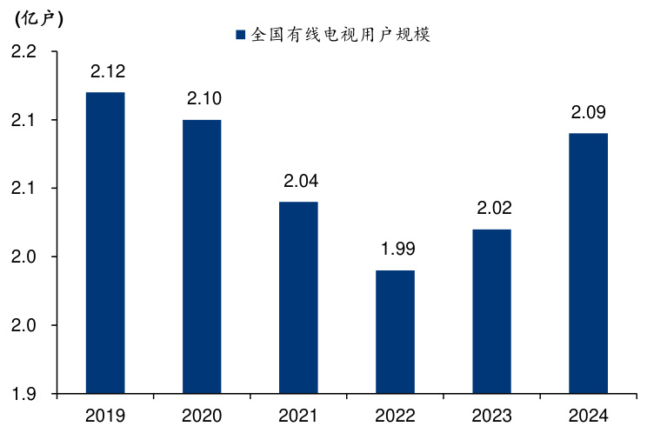
- 今年/明年预期与监管方向
- 监管“套娃收费/操作复杂”治理阶段性完成，完成终端厂商整改后牌照价值凸显、大屏端产品或有进一步提价空间；需关注政策规范与监管落地节奏持续推进至2025年。
- 行业长期看“媒体融合+广电5G+规范监管”主线延续，有线电视板块承压但随一网整合与广电5G落地仍有修复空间。
- 注：参考信息未披露明确的海外出口数据或同比增速，暂无可引用的出口统计与同比指标。
2. 竞争格局与竞争对手（国内/国际）与市占变化
- 大屏（OTT）平台格局
- 大屏端第一梯队为：爱奇艺（银河奇异果）、腾讯视频（云视听极光）、优酷（CIBN酷喵影视），MAU头部位置稳固，增速较快；芒果TV、哔哩哔哩（云视听小电视）、华数鲜时光位列后续梯队，MAU增速乏力。
- 完成终端规范整改后，牌照商（新媒股份、芒果超媒）受益，抢占从电视机厂商释出的用户份额。
- 牌照与集成播控（上市牌照商）
- 新媒股份与芒果超媒为唯二拥有集成播控服务牌照的上市公司，牌照优势明显；云视听系列（新媒）与芒果TV（大屏端）MAU排名前列（新媒：云视听极光/小电视，芒果：大屏端第4）。
- 广电（有线电视）上市公司对比（收入/利润）
- 2024年收入与净利分化显著：江苏有线营收79.80亿元、归母净利3.65亿元（正值），东方明珠营收76.98亿元、归母净利6.69亿元（正值）；广西广电营收13.59亿元、归母净利**-8.83亿元**（亏损），处于重亏行列。
- 国际对手
- 参考信息未披露广电网络或OTT大屏在国际市场的具体对手市占对比与变化，无可引用的国际市占数据。
3. 行业供需、投产节奏与价格走势
- 供给端边际
- 监管治理压减收费包与优化开机流程，平台部分收费权益从终端厂商收回，牌照平台运营能力与内容供给成为关键；OTT节点性活动（如奥运会、春节）推升大屏MAU，供给与内容排期呈节点波动。
- 需求端边际
- 4K超高清、超大屏智能电视持续普及，家庭大屏信息娱乐中枢属性加强；治理改善用户体验后，出现用户回流与收视增长迹象（2024H1有线电视用户较23年底回升约600万）。
- 价格走势
- 国内外视频平台对会员产品提价已发生，大屏端或有进一步提价空间；完成终端整改后，价权上移至牌照商，价格弹性增强。
4. 未来行业发展的核心逻辑
- 规范监管+牌照价值重定价：治理“套娃收费/操作复杂”达成阶段目标，推进行业标准与硬件改进，牌照商价值凸显、平台价权提升。
- 媒体融合+广电5G推进：700MHz全国覆盖、NR广播探索、智慧广电乡村工程、政务/民生数字化场景渗透，成为广电网络的结构性机会。
- 大屏端内容与提价：4K/超大屏普及与头部内容供给，大屏端流量增长+价格上行驱动盈利改善，头部平台受益更明显。
- 有线电视板块承压与修复：行业发展趋缓+政策整顿短期影响，中长期随一网整合与广电5G落地有修复空间。
5. 广西广电最新季报、业务线增长与管理层预期
- 公司口径变化与季报概况
- 2025年8月底完成资产置换：上市公司置出广电科技100%股权、置入交科集团51%股权，主业转型至智慧交通相关，后续财务并表将体现新业务结构。
- 2025Q1（仍以旧业务为主）：营业收入2.62亿元，同比**-5.78%；归母净利润-1.98亿元**；经营现金流**-1.13亿元**；期末总资产74.11亿元、归属于上市公司股东的所有者权益4.54亿元（较上年末下降）。
- 2024年度（旧业务）：营业收入13.59亿元；归属于上市公司股东净利润**-8.83亿元**（亏损）。
- 备考并表改善（管理层披露）
- 备考审阅显示：交易完成后，2024年度营业收入31.90亿元、归母净利润近2亿元，EPS由**-0.53元升至0.12元**，资产负债率由91.04%降至75.76%，利息保障倍数显著提升。
- 注：备考数据反映交易完成后的静态测算，并非实际并表结果。2025Q3季度指标显示归母净利润**-3.44亿元**（季），表明实际扭亏尚未兑现或处在整合过渡期，需观察全年与2026年并表后的经营与利润表现。
- 旧业务线（广电网络）运营与原因
- 公共与政企业务承压：用户习惯向移动互联网与流媒体迁移，广电有线基础用户下滑；政企项目受地方财政紧缩影响，应收回款不及预期与信用减值损失增加。
- 5G与宽带：广电5G用户规模增长与固定宽带大带宽需求提升属行业大势，但短期竞争加剧、费用与投入压力仍大。
- 转型后管理层预期与经营重点（交科集团）
- 战略：完善全产业链一体化布局与外延式扩张，巩固广西区内数智工程，依托上市平台跨区域拓展，实现“智慧交通+信息系统集成”的协同与规模化复制。
- 资源与人才：交科集团拥有1100余人团队、500余信息化人员、覆盖道路/桥梁/水运/地质/安全等专业，区域政策/客户资源深厚。
- 经营目标：重点推进订单落地与项目交付，提升现金流与利息保障能力，降杠杆与优化财务结构（不涉及支付现金或发行股份对价）。
- 注：参考信息未披露分业务线的量化增速、订单储备金额、单位产品盈利与分业务利润，多以战略与结构性改善为主，需等待并表后的定期报告披露。
6. 同类竞争对手公司比较与竞争位置
- 广电板块核心对比（2024年与25Q1选取值）
公司 | 2024收入 | 2024归母净利 | 25Q1归母净利
华数传媒 | 93.95亿元 | 5.34亿元 | 1.31亿元
江苏有线 | 79.80亿元 | 3.65亿元 | 1.04亿元
东方明珠 | 76.98亿元 | 6.69亿元 | 1.21亿元
广西广电 | 13.59亿元 | -8.83亿元 | -1.98亿元
- 结论：在旧业务（广电网络）周期内，广西广电处于板块重亏阵列，显著弱于东方明珠、江苏有线与华数传媒等盈利公司。转型至智慧交通后，公司有望脱离板块整体承压的基本面，但需以并表后的定期财报与项目执行来验证盈利能力与现金流改善的持续性。
7. 2025与2026市场一致预期与估值
- 一致预期
- 参考资料未披露卖方或一致预期口径的2025/2026年盈利预测（净利润/EPS），暂无法引用明确的市场一致预期数据。
- 备考测算参考：资产置换完成后，2024年备考营业收入31.90亿元、归母净利润近2亿元、EPS0.12元，为转型后盈利基线的管理层口径参考，但不等同于2025/2026一致预期。
- 估值与市值/股价
- 二级市场2025-12-15市值约75.53亿元，收盘价4.52元；12月10日至12月15日区间市值与股价显著上行（如12月10日市值56.81亿元，收盘价3.40元），与资产置换完成和转型预期相关的交易性改善相关。
- 由于2025/2026盈利预测缺失且2025Q3季度指标仍为亏损（-3.44亿元），传统P/E无法有效衡量；可暂以市值/营收（备考）与市值/订单执行（待披露）进行相对比较，待并表后盈利与现金流明确后再切换至盈利法估值。
关键数据摘要（智能表格）
- 全国广电与网络视听实际创收构成（亿元）
指标 | 2022 | 2023 | 2024
有线电视网络收入 | 719.55 | 712.06 | 739.37
网络视听收入 | 4419.80 | 5642.81 | 6346.18
实际创收收入 | 10668.52 | 12212.08 | 12855.87
- 电视广播板块（上市群体）
期间 | 营收 | 同比 | 归母净利润
2024全年 | 438.36亿元 | -3.5% | -13.74亿元
2025Q1 | 97.29亿元 | -1.2% | -0.9亿元
- IPTV/OTT/有线用户与活跃
指标 | 2024H1 | 2024年末 | 2025年1月
IPTV用户 | 4.05亿 | 4.08亿 | —
有线电视实际用户 | 2.08亿 | — | —
OTT月活终端数 | — | — | 3.14亿台
OTT月活率 | — | — | 93%
- 广西广电公司快照
期间 | 营业收入 | 归母净利润 | 备注
2024年 | 13.59亿元 | -8.83亿元 | 旧业务（广电网络）
2025Q1 | 2.62亿元 | -1.98亿元 | 转型前季度数据
2024备考（交易完成后测算） | 31.90亿元 | 近2亿元 | 交科集团并表测算
2025Q3季度指标 | — | -3.44亿元（季） | 实际扭亏尚未兑现
7+ 研究要点与投资判断
- 旧业务脱离的战略意义：广西广电从重亏的广电网络运营切换至智慧交通产业链，备考显示盈利与财务安全性显著改善，资产负债率与利息保障倍数提升，逻辑在于工程与信息化集成的现金流与利润质量优于原有线业务。
- 业绩兑现路径：关注交科集团的区域工程获取能力（广西本地政策资源与客户基础）与外延扩张（跨区域系统集成），对应订单落地、项目结算与现金回款节奏，验证“备考盈利”向“并表盈利”的转化。
- 风险与变量：旧业务尾项（应收回款/存量项目）影响、转型初期并表磨合，2025Q3季度指标仍亏，提示需要跟踪全年与2026年数据；行业端广电监管推进节奏与终端整改、内容与价格策略的持续性亦为变量。
【可能延伸的思考维度】
- 追踪交科集团并表后的“在手订单/新签合同/回款”三项关键经营KPI的季度披露，建立转型后盈利模型。
- 对比区域内同类型“智慧交通+信息系统集成”企业的毛利率/现金流特征，评估广西广电转型后的盈利质量与估值锚。
- 设计广电旧业务尾项（应收账款、存量项目）的处置与清收进度监控框架，评估其对新业务现金流的扰动度。

